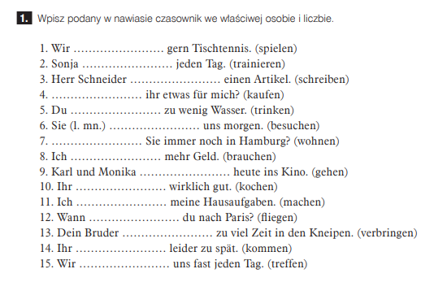

**klasa VII – język niemiecki – GDD**

**09.06.2020 r.**

